**20.09.24 Группа МОСДР-23**

**Предмет «Технология монтажа каркасно-обшивных конструкций»**

**Преподаватель: Чичкина Анна Ивановна**

**Тема урока: Инструменты для монтажа КОК (каркасно-обшивных конструкций)**

**Задание: Изучить конспект.**

**Измерительные инструменты для выполнения разметки и контроля размеров**

Качественный монтаж ГКЛ предполагает наличие точной разметки и предварительный замер материала. К классическим инструментам можно отнести рулетку, уровень, отвес. Однако существует также немало современных приборов, позволяющих значительно ускорить процесс и добиться лучших результатов. Рассмотрим какие приспособления используются опытными мастерами на сегодняшний день.

**Рулетка**

Это всем известный измерительный инструмент, корпус которого изготавливается из пластика или металла, а внутри находится измерительная лента. Чаще всего используют рулетки длинной 3 м. Однако для выполнения различных длинномерных измерений лучше иметь пятиметровую рулетку.

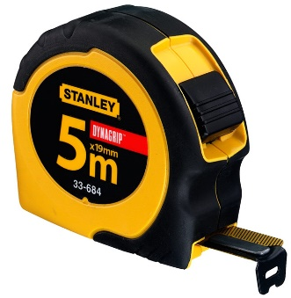

**Уровень**

Этот инструмент, используемый для работы с гипсокартоном, позволяет контролировать уклон любой вертикальной или горизонтальной поверхности. Изделие состоит из металлического корпуса с вмонтированной в него ампулой (их может быть несколько), которая наполнена спиртосодержащей жидкостью, имеющей определенный окрас. Угол основания или элемента конструкции определяется за счет находящегося внутри воздушного пузырька. При идеально ровной относительно земли поверхности он должен занимать среднее положение, не выходя за пределы имеющихся отметок.

Современные производители предлагают самые разные модели уровней всевозможных размеров. Отличия их могут заключаться в количестве встроенных трубчатых индикаторов, а также их расположении. Некоторые изделия оснащены магнитами, что удобно при выравнивании элементов металлических конструкций. Особой популярностью пользуются приспособления с лазерными указателями, позволяющие максимально быстро производить разметку.

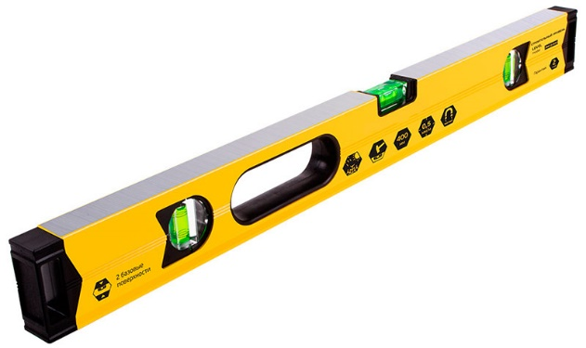

**Метростат 300**

Раздвижной инструмент оснащенный измерительной шкалой и пузырьковым уровнем, длина которого может достигать 3 м. С его помощью можно котролировать горизонтальное и вертикально положение конструкции. Кроме того, имеется специальная насадка, предназначенная для удерживания ГКЛ в вертикальном положении во время монтажных работ.

**Гидравлический уровень**

Дает возможность выполнять разбивку горизонтальных плоскостей, а также переносить отметки с одних поверхностей на другие. Преимущественно гидроуровень применяют в работе с подвесными потолками. Определение линий разметки осуществляется с помощью шланга, длина которого, как правило, составляет не менее 10 м.

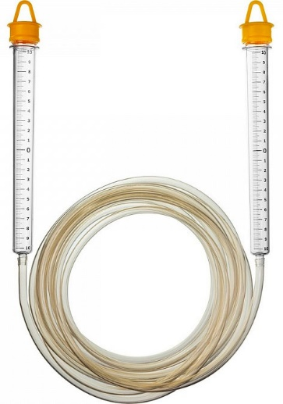

**Линейный лазерный уровень**

С помощью современной измерительной техники можно добиться практически идеальных результатов. Одним из широко используемых в работе с гипсокартоном устройств является линейных лазерный уровень (построитель плоскостей), позволяющий посредством взаимно перпендикулярных лучей строить проекции как по вертикали, так и по горизонтали, что дает возможность выполнить качественную разметку абсолютно любой плоскости.

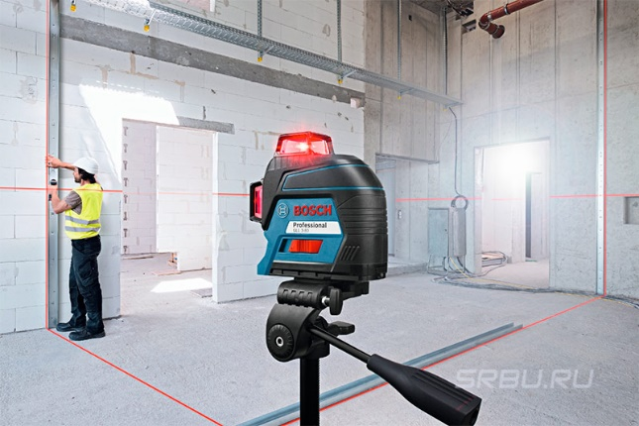

**Лазерный ротационный нивелир**

Данный прибор, работающий в разных режимах, позволяет задать вертикальные, горизонатльные и наклонные плоскости. Лазерный луч в таких устройствах постоянно вращается вокруг своей оси. Таким образом он способен проецировать плоскость на 3600. Данные устройтсва удобно использовать при работе в больших помещениях.

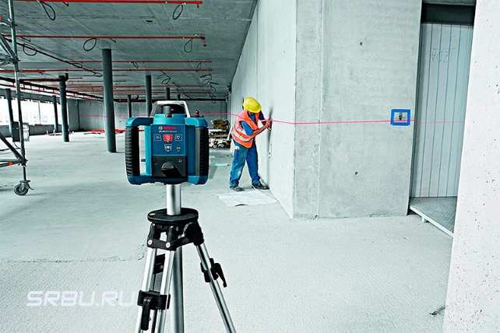

**Угольник**

Этот инструмент используется, прежде всего, для разметки углов. Конструктивно приспособление достаточно простое и представляет собой линейку определенной длины, вмонтированную в металлическое основание. С его помощью также можно контролировать прямоугольность тех или иных элементов.

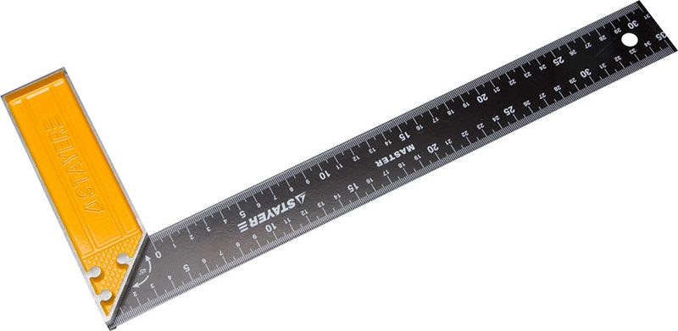

**Инструменты, необходимые для резки и обработки ГКЛ**

Существует целый ряд инструментов и приспособлений которые применяются для резки и обработки гипсокартонных листов.

**Стол для резки**

Данное приспособление состоит из двух опорных ножек с прикрепленными к ним упорными элементами. Сверху расположена решетчатая крышка, на одной стороне которой посредством специальных зажимов фиксируется прижимная линейка соответствующей длины.

**Складной стол-верстак**

Не менее удобное приспособление, главным отличием которого является съемная крышка, что позволяет при необходимости сложить опорную раму с целью последующей транспортировки. Для этого предназначены специальные петли, которые расположены на торцевых перекладинах.

Раскрой материала осуществляется при помощи строительного ножа или предназначенного непосредственно для гипсокартона режущего инструмента.

**Ножи для резки листов**

Для подрезания верхнего картонного слоя ГКЛ используют специальные ножи.

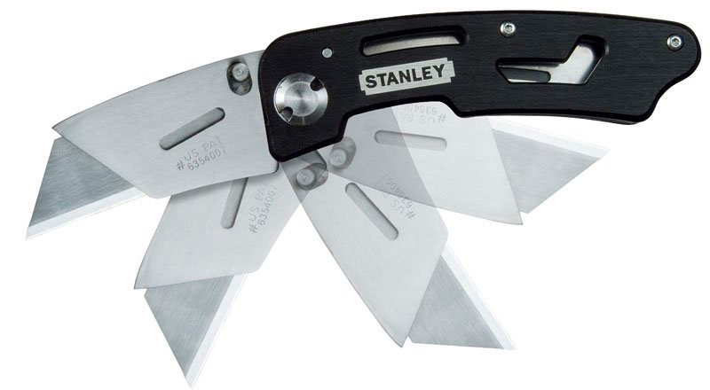

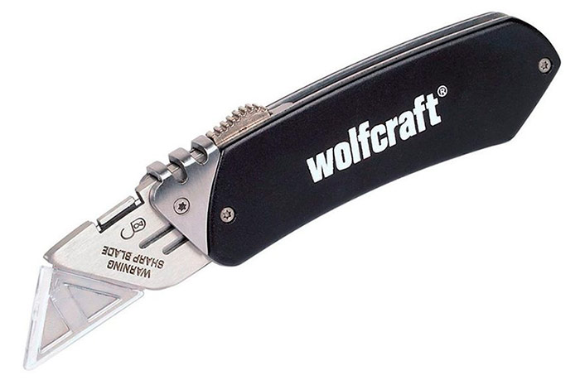

**Резак узкий**

Устройство необходимо для того, чтобы можно было отрезать от полноформатного листа полосу, ширина которой не превышает 120 мм. Такой раскрой осуществляется за счет двух дисков, одновременно разрезающих материал с обеих сторон. Некоторые модели подобных приспособлений оснащены дополнительной ручкой, что делает их более удобными в работе.

[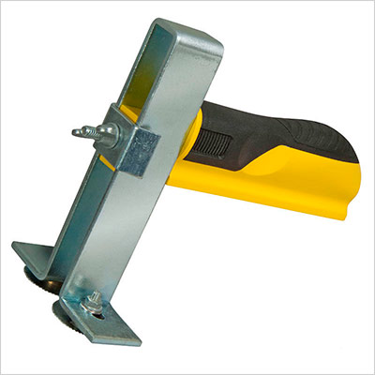](https://srbu.ru/images/instrument-i-oborudovanie/instrument-dlya-gipsokartona-i-profilej/uzkii-rezak.jpg)

[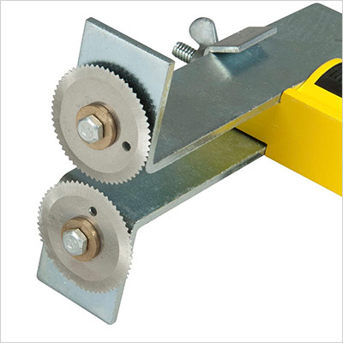](https://srbu.ru/images/instrument-i-oborudovanie/instrument-dlya-gipsokartona-i-profilej/uzkii-rezak-2.jpg)

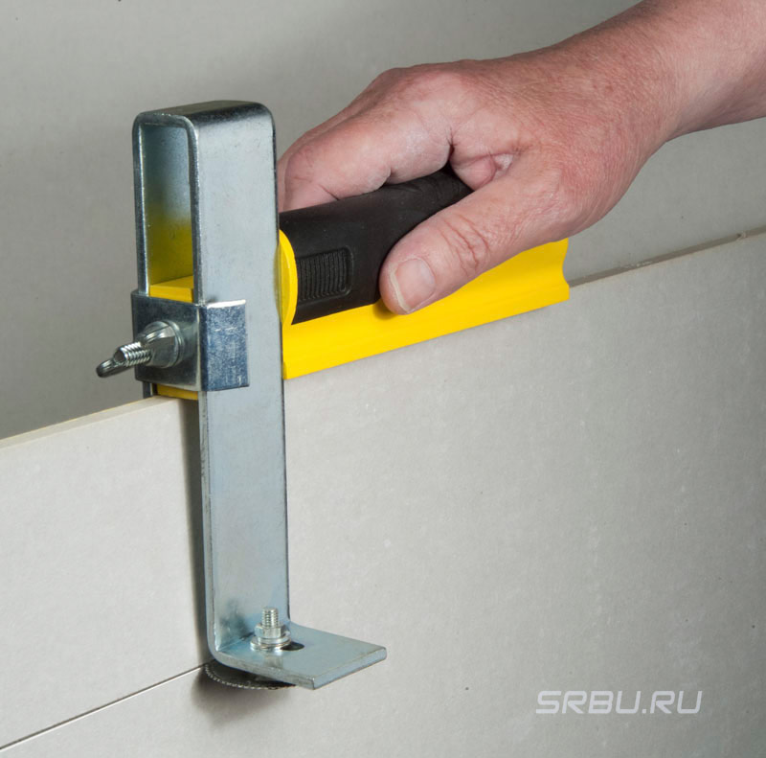

**Резак широкий**

Действует по тому же принципу, однако используется для отрезания более крупных кусков гипсокартона. Допустимый предел ширины листов в данном случае составляет 630 мм. В то же самое время резка обычным ножом дает практически такие же результаты, чем обусловлен достаточно низкий спрос на подобные устройства.

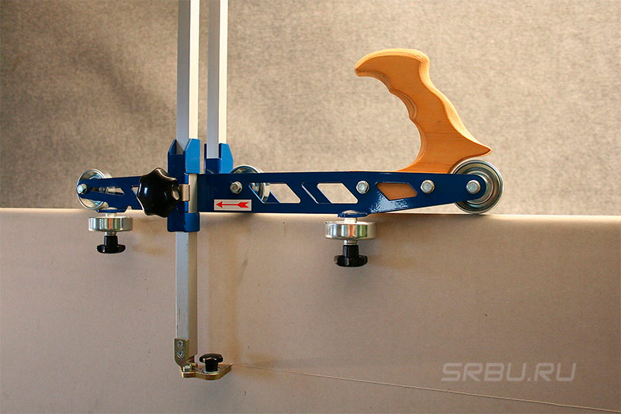

**Ручная ножовка**

Для создания прямоугольных отверстий или элементов со сложными формами понадобится ножовка с минимальной шириной полотна и мелкими зубьями. Такие инструменты изготавливают специально для работы с ГКЛ.

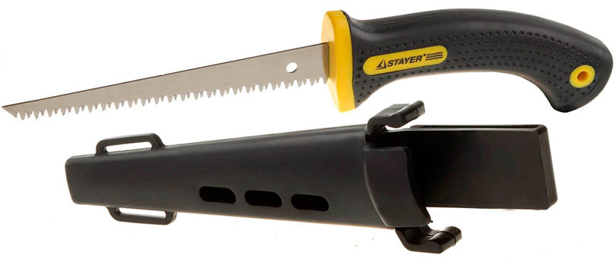

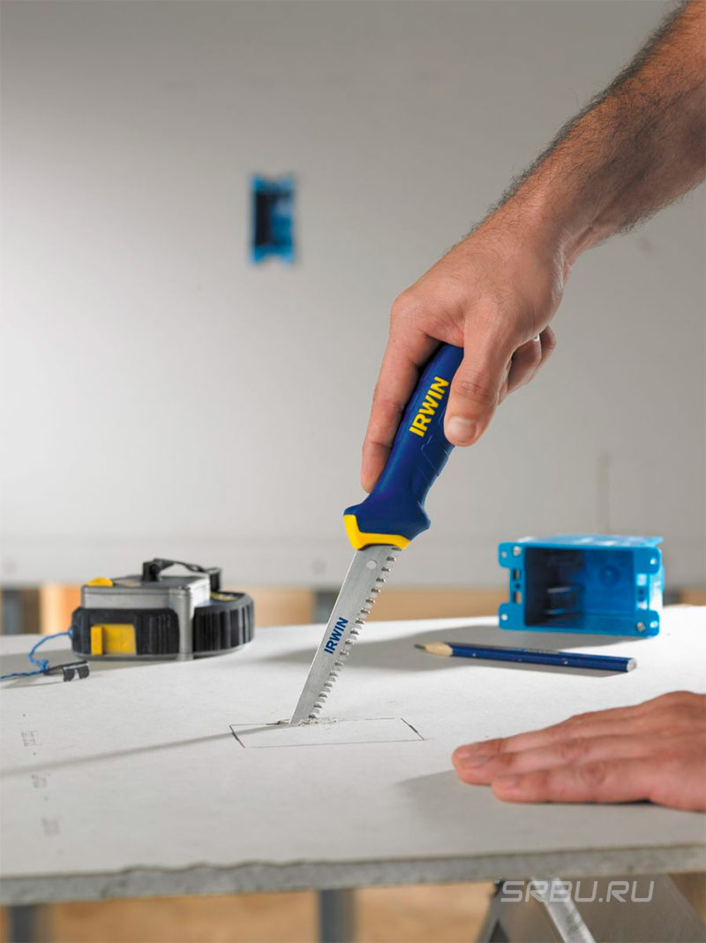

**Обдирочный рубанок**

Инструмент представляет собой разновидность рашпиля, с помощью которого обрабатываются кромки обрезанных листов, что позволяет выровнять их и добиться идеальной гладкости. Инструмент предполагает использование сменных полотен, установка которых осуществляется посредством ослабления и затягивания натяжного винта.

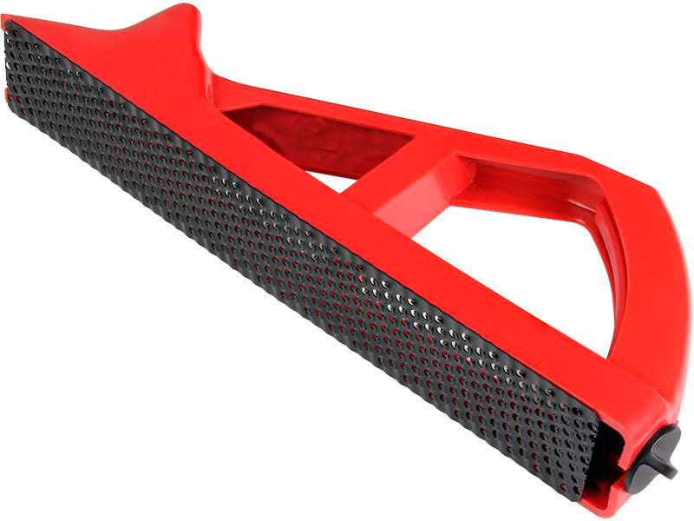

**Кромочный рубанок**

Кромкорез служит для подрезки краев кромок с целью создания фасок. При этом угол наклона может составлять 22,5 или 45 градусов. Перед использованием кромкореза торцы листа необходимо выровнять при помощи обдирочного рубанка.

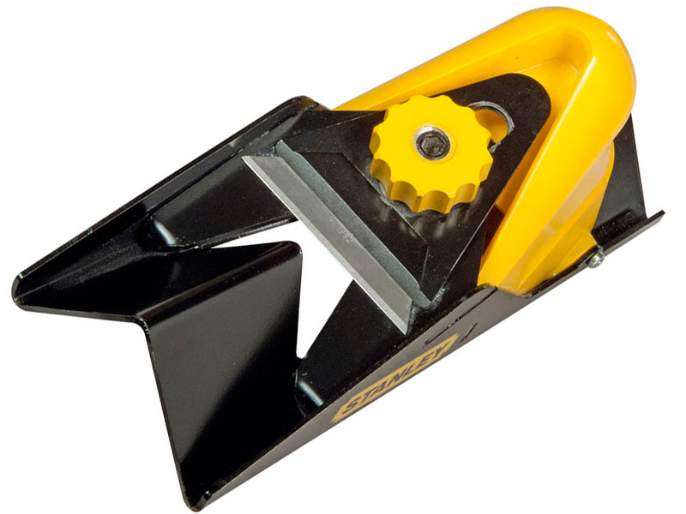

**Круговая фреза**

Специальная насадка для дрели позволяет делать в гипсокартоне стандартные отверстия, необходимые для монтажа всевозможных коммуникационных элементов. Такие изделия в основном продаются наборами и имеют разный диаметр, что дает возможность подобрать фрезу для конкретной цели.

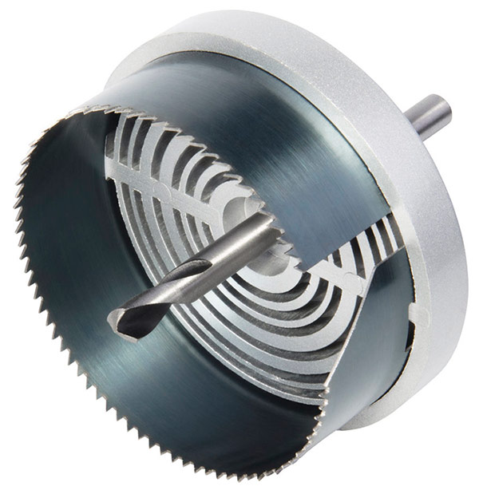

**Балеринка для ГКЛ**

С помощью данного инструмента также создаются отверстия. При этом предполагается их переменный диаметр, который может варьироваться в диапазоне 12-320 мм. Устройство состоит из алюминиевого корпуса и особо прочного режущего элемента в виде ролика, изготовленного из твердосплавных материалов.

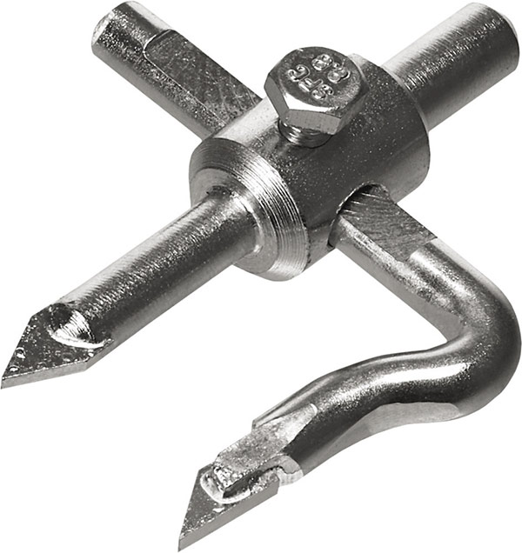

**Игольчатый валик**

Данное приспособление применяется исключительно в тех случаях, когда нужно придать материалу арочную форму или создать другой вид искривленной поверхности. На лист гиспокартона наносят воду, которая в процессе перфорирования проникает непосредственно в тело гипсового слоя. Глубина отверстий составляет 5-7 мм, а их диаметр колеблется в пределах 2-3 мм. При этом вогнутой должна быть именно та сторона, на которой делаются углубления.

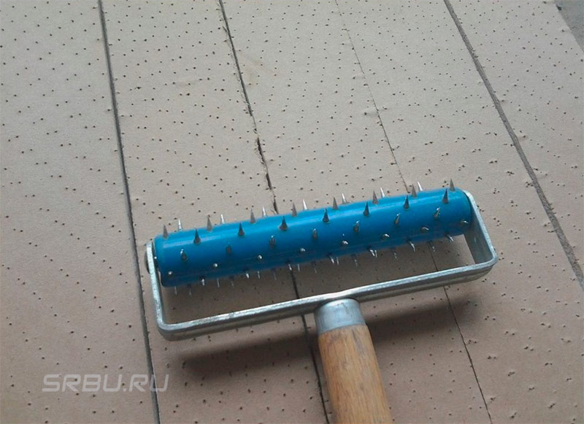

**Ножницы по металлу**

Инструмент понадобится в процессе резки профиля. Это отличная альтернатива ножовке по металлу, с которой не всегда удобно работать в определенных условиях.

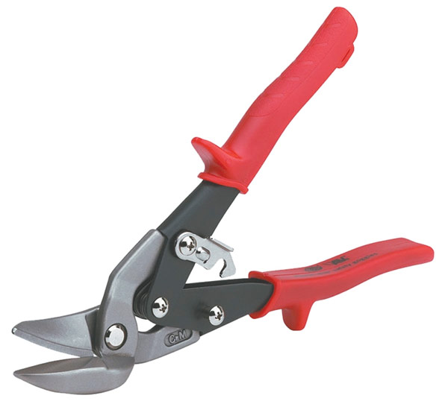

**Электроинструменты**

К ним, прежде всего, относятся [болгарка](https://srbu.ru/instrumenty-i-oborudovanie/294-kak-vybrat-bolgarku.html) и электролобзик, способные в некоторых случаях значительно упростить работу. Также не лишними будут электроножницы небольших размеров, позволяющие добраться до труднодоступных мест.

**Инструменты для монтажа профилей и листов**

**Просекатель профиля**

В металлическом каркасе зачастую приходится прокалывать отверстия, необходимые для прокладки различных коммуникационных элементов. Просекатель способе проделывать отверстия диаметром 25 мм в профиле толщиной 1 мм.

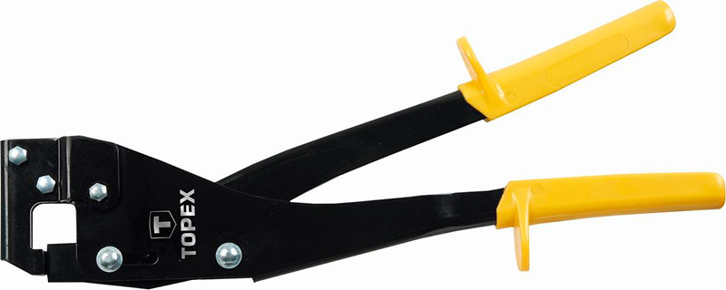

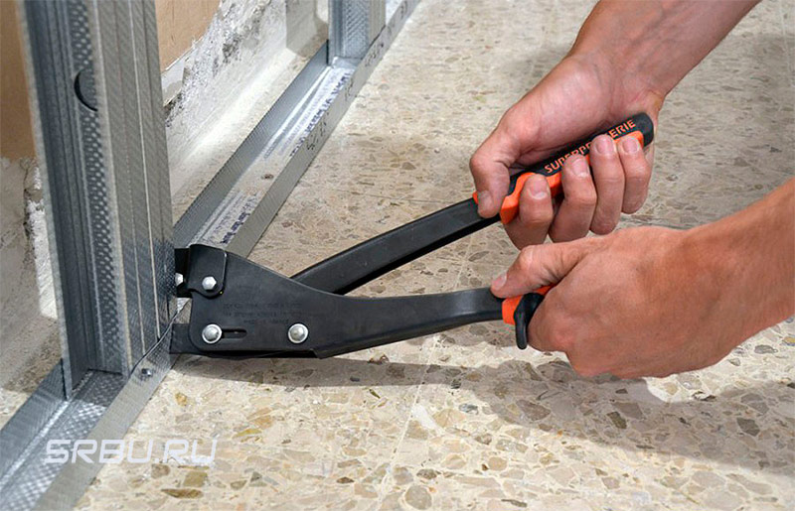

**Клещи для скрепления профиля**

Данное приспособление используется для скрепления профиля при монтаже каркаса. Оно позволяет соединять профили по методом просечки с изгибом, не применяя дополнительные крепежи. Для надежности фиксации обычно делают несколько просечек, расстояние между которыми составляет около 5 мм. При этом по сравнению с использованием заклепок, поверхность каркаса остается идеально гладкой.

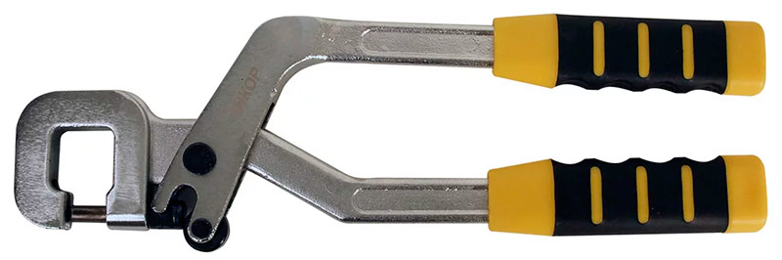

**Угловой просекатель**

Предназначен для скрепления металлических защитных профилей на наружных углах перегородок из гиспокартонных листов. Обычно в продаже он дополнительно комплектуется резиновым молотком. Фиксация ПУ-профилей происходит механическим способом.

**Перфоратор**

Знакомый практически каждому мужчине инструмент, применяемый для высверливания отверстий в самых разных строительных материалах, включая ГКЛ и ГВЛ. Понадобится, прежде всего, для сверления отверстий по дюбели при фиксации профилей, а также при установке розеток и выключателей. Для сверления металлических элементов конструкции рекомендуется использовать специальные сверла с конической заточкой.

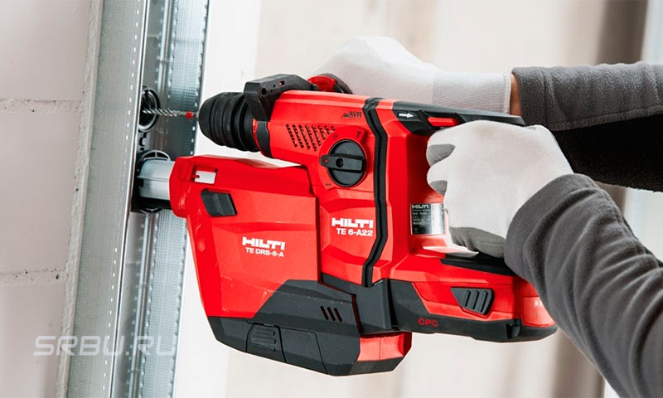

**Шуруповерт**

Поскольку при работе с данным инструментом есть возможность отрегулировать момент завинчивания, случайно испортить монтируемый гипсокартон практически невозможно. Электродвигатель будет своевременно остановлен. Усовершенствованные модели, созданные специально для работы с ГКЛ, отличаются скоростью вращения, которая достигает 4000 об/мин.

Это дает возможность быстро и без особых усилий вкручивать саморезы в металлические элементы конструкции. В таких инструментах предусмотрен ступенчатый способ регулировки глубины завинчивания. Сегодня можно приобрести как сетевую, так и аккумуляторную модель шуруповерта, а также всевозможные наборы бит.

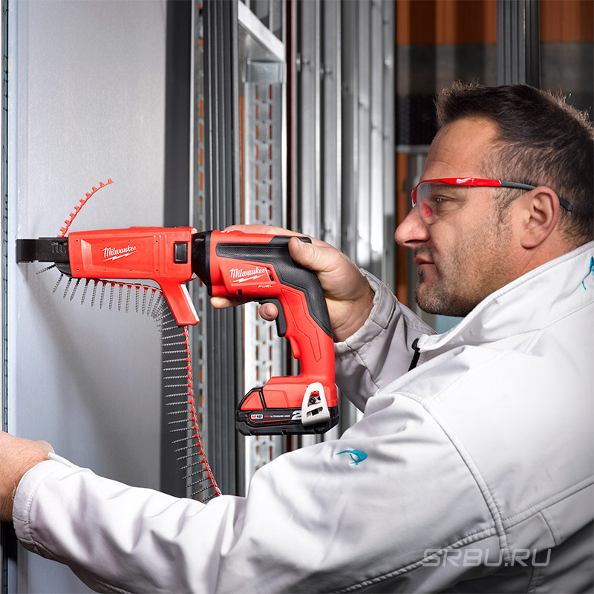

**Шпаклевочные инструменты для работы с листами гипсокартона**

Инструменты, предназначенные для замешивания и нанесения различных шпаклевочных смесей, используемых для ГКЛ и ГВЛ, обычно изготавливаются из нержавеющих материалов, способных противостоять коррозийным процессам. При этом качество отделки, в первую очередь, зависит от соблюдения технологии приготовления смеси.

Перемешивание шпаклевки можно осуществлять с помощью электродрели или же воспользоваться специальным миксером. Все насадки для замешивания растворов имеют свои особенности конструкции и назначение.

**Насадки для замешивания раствора**

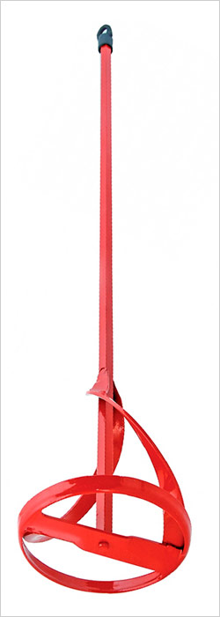  
Насадка с круглой лопаткой предназначена для работы с дисперсионными лакокрасочными составами, герметиками и клеящими веществами.

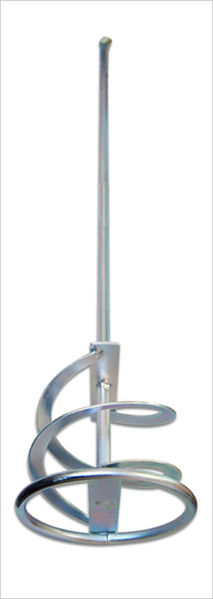  
Спиральная насадка с кольцом понадобится для замешивания наполнительных смесей, выравнивающих материалов и штукатурки.

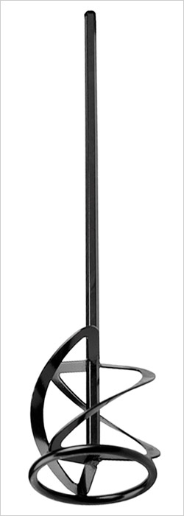  
Левосторонняя спиральная насадка, которая имеет три ветви, преимущественно используется для жидких смесей, характеризующихся достаточно низкой плотностью.

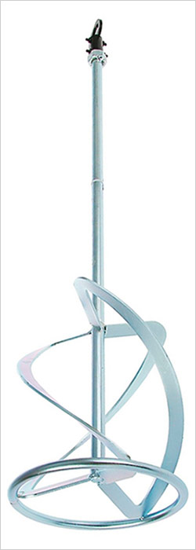  
Спиральная насадка с правосторонней спиралью, больше всего подходит для тяжелых смесей, отличающихся повышенной степенью вязкости.

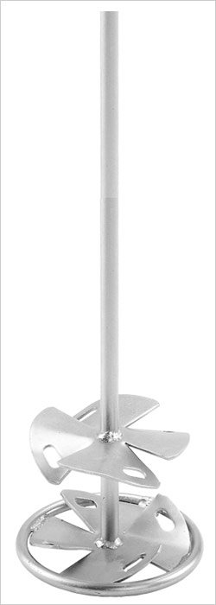  
Винтовая насадка с кольцом используется для перемешивания жидких материалов: грунтовок, лаков, клеев и смесей предназначенных для распыления.

**Шпатель шиирной 50 - 70 см для обработки швов**

Шпатель размером  50 - 70 см. идеально подходит для заделки швов. Ими удобно утапливать армирующие ленты, которые монтируются на швы гипскоартона, а также наносить шпаклевочне смеси вдоль шва. При монтаже обрезанных кромок зачастую образуются нестандартные швы, для качественной обработки которых имеет смысл приобрести большой шпатель.

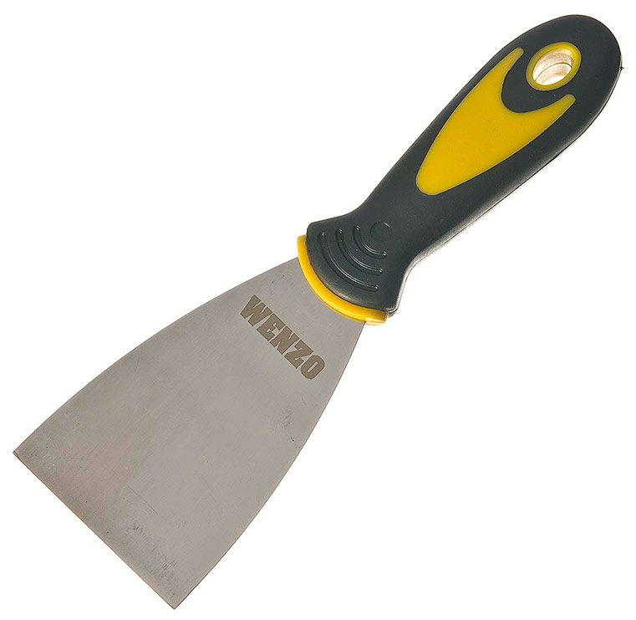

Кроме того, существуют специальные инструменты, предназначенные для работы с внутренними и наружными углами. Такие шпатели имеют специальные формы.

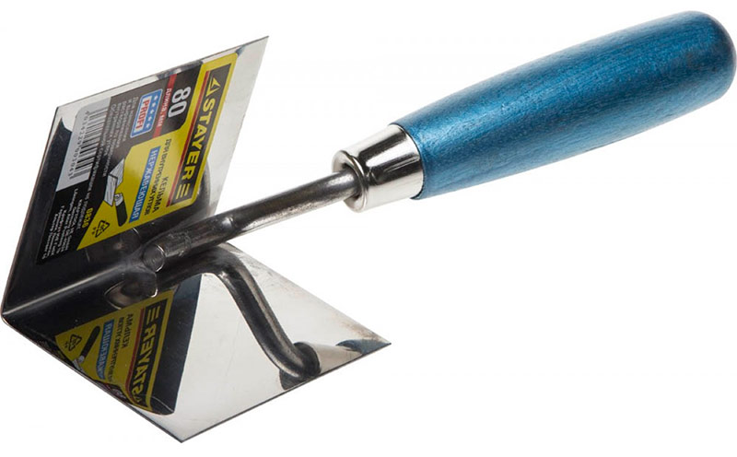

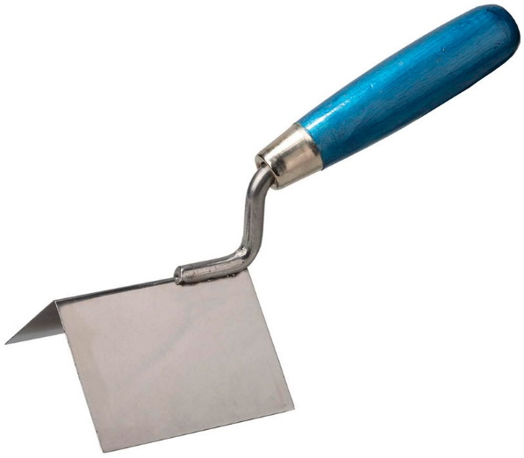

**Шпатель с отверткой**

Данное приспособление используется для шпаклевания стыков гипсокртонных плит и углублений оставшихся от готовок шурупов. При этом, при шпаклевании углублений от шурупов есть возможно быстро исправить имеющиеся дефекты монтажа гипсокартона в тех местах, где головки шурупов выступают над поверхностью гипсокартоного листа.

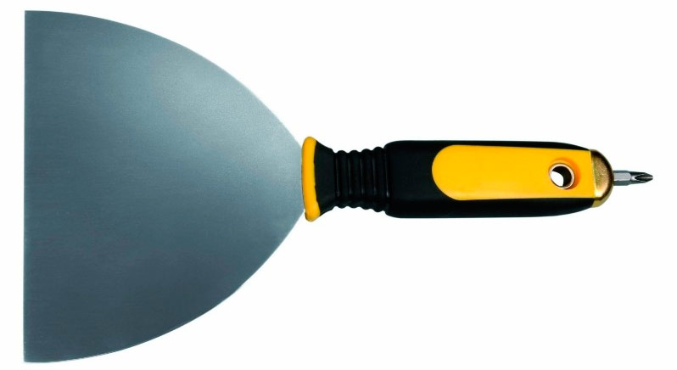

**Широкий шпатель**

Для сплошного шпаклевания поверхности из гипсокартонных плит используют широкие шпатели, размером от 180 см. и более.

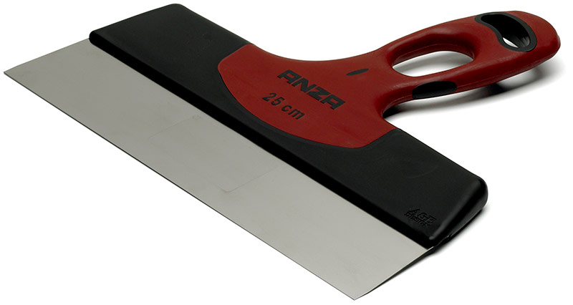

**Сокол для шпаклевки**

Также в процессе шпаклевания не лишним будет металлический щиток, с помощью которого удобно подносить к месту проведения работ готовый к использованию шпаклевочный материал. Это достаточно легкое изделие, оснащенное перпендикулярно расположенной ручкой.

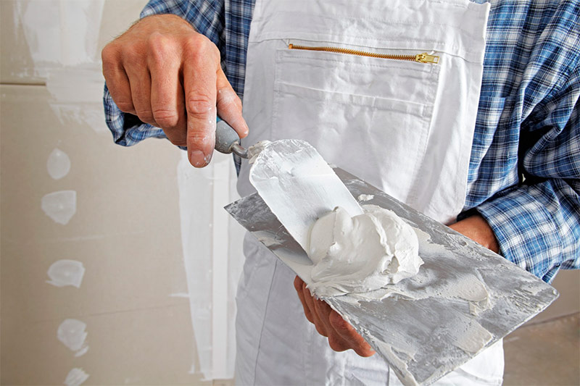

**Шлифовальные инструменты**

**Терка для шлифования**

Изделие в виде пластины, оснащенной специальными зажимами для замены сетки, используется в процессе сухой шлифовки обработанных шпаклевочной смесью листов ГКЛ и швов.

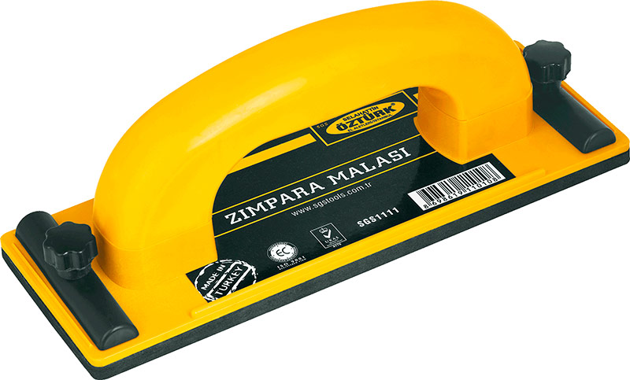

**Терка с удлиняющейся рукояткой**

Здесь, помимо зажимов, имеется черенок, который закреплен шарнирным способом. Инструмент предназначен, прежде всего, для работы с труднодоступными местами. При необходимости рукоятку можно самостоятельно удлинить, увеличив, таким образом, радиус действия. Это позволит мастеру находиться за пределами участка с наибольшим пылеобразованием.

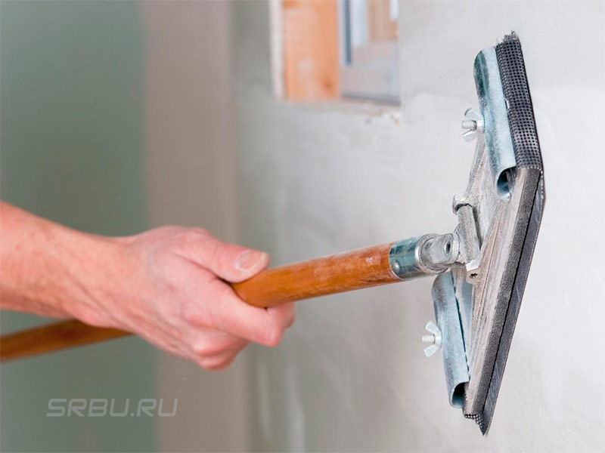

**Виброшлифовальные машины**

Данные приспособления позволяют ускорить процесс зачистки поверхности, что обусловлено достаточно высокой частотой вибрации. Кроме того, такие устройства способны поглощать пыль, которая накапливается в специальном пылесборнике.

